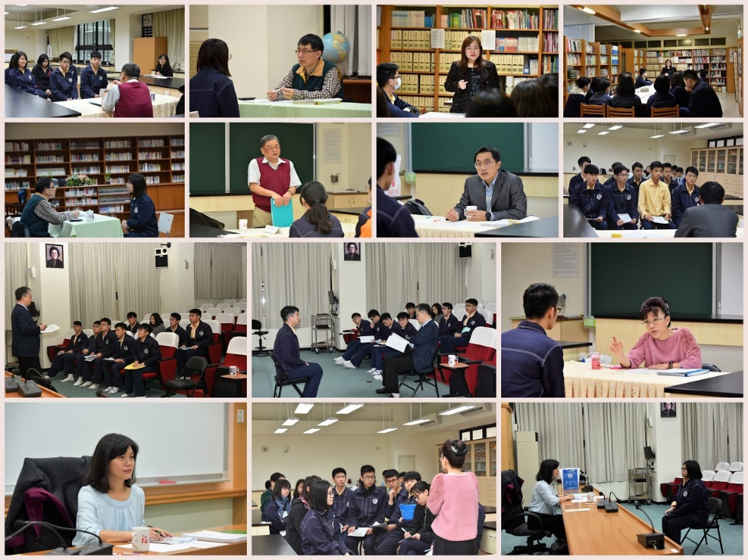
為了協助高三同學充分準備面試，增加其臨場應試的能力，輔導室於108年4月1日(一)至3日(三)共分六時段，邀請在大學任教的家長，撥冗擔任本校模擬面試委員，合計舉辦27場108年度大學甄選入學指定項目甄試模擬面試活動。感謝家長及校友的熱心協助，竭盡智慧及經驗的給予同學寶貴的意，也預祝高三同學都能提前錄取心目中理想的校系。


